Класс: 8
Учитель: Дадашева Д. И.
УМК: Геометрия 7-9, Атанасян Л.С.
Тема: Теорема Пифагора.
Цель урока: рассмотреть теорему Пифагора и показать ее применение в ходе решения задач.
Ход урока.
- Организационный момент
Сообщить тему урока, сформулировать цели урока.
- Актуализация знаний учащихся
- анализ самостоятельной работы (работа над ошибками по готовым ответам и указаниям, выполняется самостоятельно).
- решение задач по готовым чертежам (презентация после задачи №9, сразу следующая задача №1)
- 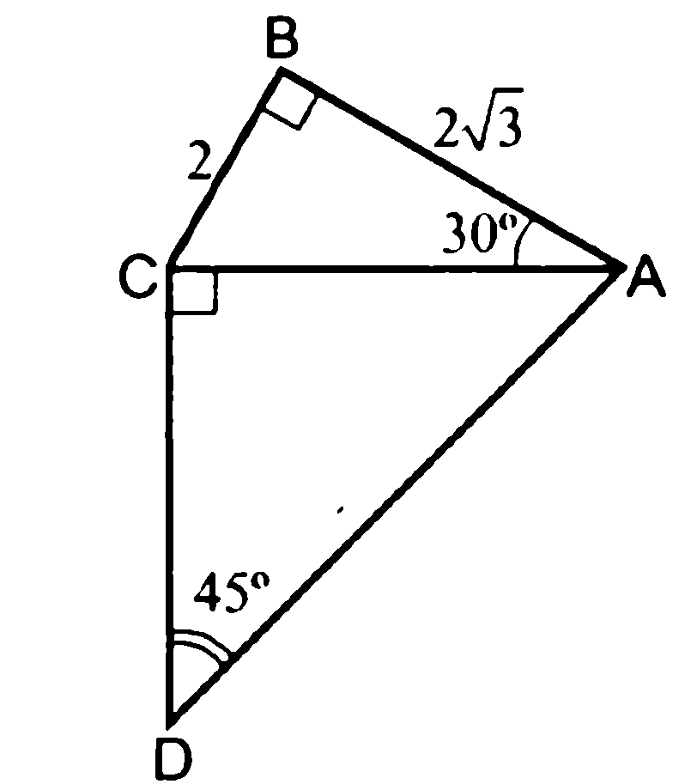Найти: S_{ABCD;} 2) 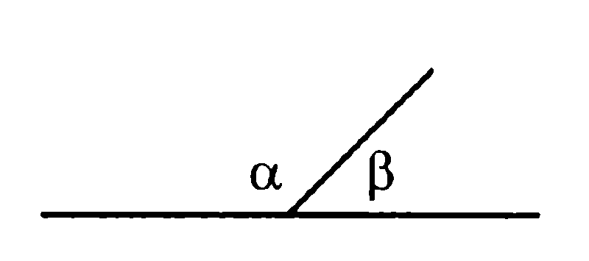 Найти: β;
3) 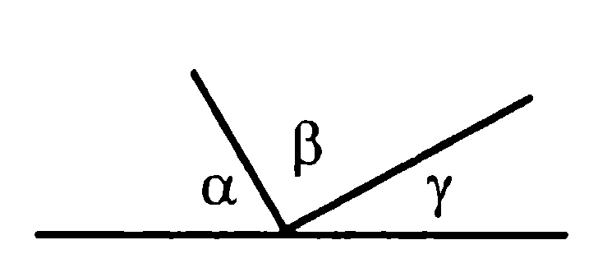 Найти: β; 4) 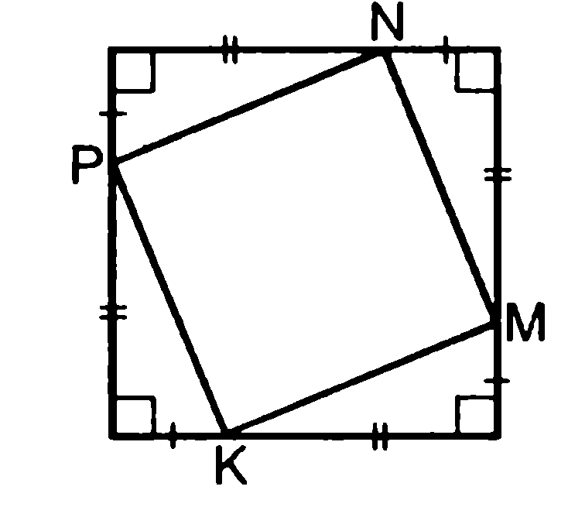 Доказать: MNPK – квадрат.
3. Изучение нового материала (презентация)
Небольшая историческая справка о Пифагоре готовится учителем отдельно (или заранее можно дать задание учащимся) от презентации (в презентации только картинка с изображением Пифагора, какими вопросами занимались пифагорейцы и интересное изобретение Пифагора «кружка жадности», затем переход непосредственно к самому изучению теоремы, дано и что нужно найти содержит сама презентация, доказательство можно провести учителю на доске или пригласить для доказательства, кого – нибудь, по желанию, из учащихся).
- Закрепление изученного материала
Решить устно №483(а,б), 484 (а,б)
Решить на доске и в тетрадях задачу № 487.
Наводящие вопросы:
- сформулируйте свойство высоты, проведенной к основанию равнобедренного треугольника?
- какая связь существует между сторонами прямоугольного треугольника?
- как запишется теорема Пифагора для треугольника ABD?

Самостоятельно решить задачи №485,486(б).
Дополнительные задачи:
- Большая диагональ прямоугольной трапеции равна 13 см, а большее основание – 12 см. Найдите площадь трапеции, если ее меньшее основание равно 8 см. (ответ: 50см²).
- Основания равнобедренной трапеции равны 10 см и 18 см, а боковая сторона равна 5 см. Найдите площадь трапеции. (ответ: 42 см²).
- Подведение итогов урока. (оценка работы учащихся)

Домашнее задание: пункт 54, вопрос 8. № 483(в,г), 484 (в,г), 486(в).
Дополнительные задачи:
- В некоторой трапеции диагональ и боковая сторона, выходящие из вершины тупого угла, равны 26 см и $\sqrt{577}$ см соответственно, высота трапеции – 24 см, меньшее основание – 7 см. Найдите площадь трапеции и вторую боковую сторону.
- В параллелограмме меньшая высота и меньшая сторона равны 9 см и $\sqrt{82}$ см соответственно. Большая диагональ 15 см. найдите площадь параллелограмма.

